Краснодарский край, город Сочи
Муниципальное общеобразовательное бюджетное учреждение
средняя общеобразовательная школа №7

УТВЕРЖДЕНО
Решение педагогического совета от 30.08 2018года проколол №1__________
Председатель _________
Тлехас И.В.

Методическая разработка

« Использование графических способов представления информации на уроках биологии»

Уровень: учащиеся 5-9 классов

Учитель: Новикова Наталья Михайловна.

Методическая разработка составлена на основе авторской программы среднего (полного) общего образования 10-11 классы. Базовый уровень.
Авторы: И.Б.Агафонова, В.И. Сивоглазов, ИЦ "Дрофа", 2010

СОДЕРЖАНИЕ

- Пояснительная записка
- Общая характеристика методов критического мышления
- Приемы метода критического мышления
- Методика выявления проблемы текста с помощью денотатного графа.
- Применение схемы «фишбоун»
- Список литературы
ПОЯСНИТЕЛЬНАЯ ЗАПИСКА
Важным требованием к современному образованию является использование всех учебных предметов для пробуждения и формирования потребностей обучающихся, успешную их социализацию. Большую роль в этом может сыграть развития у них критического мышления.
Биология – совокупность наук о живой природе, огромном многообразии вымерших и ныне населяющих Землю живых существ, их строение и функциях, происхождение, распространение и развитии, связях др. с др. и с неживой природой. Современный образованный человек должен ориентироваться в окружающей его живой природе, иметь представления о растениях, животных, грибах, бактериях, вирусах, и о собственном организме.
Биология устанавливает общие и частные закономерности, присущие жизни во всех её проявлениях (обмен веществ, размножение, наследственность, изменчивость, приспособляемость, рост, раздражимость, подвижность и др.).
Важно учитывать принцип научности во взаимосвязи с принципом доступности.
Помогут решить указанную выше главную проблему уроки, которые
призваны:
1) развивать творческую активность учащихся;
2) развивать познавательный интерес;
3) формировать человека с активной жизненной позицией.
Некоторые умения и навыки проверяются. Для этого есть традиционные методики.
Например, тесты, в которых есть вопросы на воспроизведение, понимание, применение, анализ, синтез.
Глобальный интернет и всеобщая компьютеризация населения, телевидение и новые информационные технологии коренным образом изменили менталитет нового поколения школьников. Работа с компьютером формирует особый, мозаичный тип восприятия информации, следствием чего становится перцептивное мышление обучающихся, для которого визуальный образ выходит на первый план
Критическое мышление – подход в обучении, который развивает мыслительную деятельность ребёнка, развивает его творческий потенциал, чтобы он мог применить полученные знания в жизни и легко мог адаптироваться в окружающей среде.
Использованием графических схем можно представить всю проблему целиком, увидеть выбранную проблему «с высоты птичьего полета».
С использованием схем можно «по раскачивать» свое мышление, сделать его более гибким, подвижным, избавиться от зашлакованности, стереотипов, догматическое мышление превратить в критическое.

Цель: Повысить интерес учащихся к биологии как науке, добиться более углубленного ее изучения и понимания . Подготовить учащихся к восприятию новой информации

Задачи:повторить и закрепить наиболее темыпо курсу биологии.
формировать у учащихся умения работать с текстом, рисунками, схемами, извлекать и анализировать информацию из различных источников;
Графическое представление информацииспособствует развитию познавательных универсальных учебных действий обучающихся(умения систематизировать, классифицировать и свертывать информацию; умения находить причинно-следственные связи)

Приёмы методов критического мышления
ИНСЕРТ – это маркировка текста специальными значками по мере его чтения. Учащиеся в ходе чтения отмечают на полях знакомую информацию, новую информацию, а также ту информацию, которая противоречит имеющимся знаниям. После чтения рекомендуется заполнить таблицу, в которой значки будут заголовками её граф. В таблицу кратко заносятся сведения из текста. Работа с таблицей позволяет проанализировать текст повторно и развивает у школьников такие умения, как перевод обширной информации в лаконичную табличную форму. Этот приём применяется на стадии осмысления. Важным этапом работы станет обсуждение в классе записей в таблице.
Задание №1.
Найти непонятные слова и выражения. Выяснить их значения.
Задание №2.
Найти слова в непривычном употреблении.
Задание №3.
Найти слова, употребляемые в переносном смысле.
№4.
Придумайте заглавие к тексту (к абзацу), чтобы оно отражало его суть.
Задание №5.
Составьте план не словами, а рисунками, схемами, знаками.
В этом случаи информация осмысливается глубже: её приходится переводить из речевой в образную.
Ученики с текстом на уроке могут работать и так. Во время чтения делать карандашные заметки на полях («+» - я это знал до прочтения текста, «V» -это новая для меня информация, «?» - это мне непонятно), записывать в колонку ключевые слова, подтверждающие высказанные во время стадии вызова версии, а также слова, характеризующие новую для каждого ученика информацию.
Из выше сказанного можно сделать вывод, что обучающиеся не просто читают и ли слушают текст, а они преломляют его через призму своих целей и вопросов.

Методика выявления проблемы текста с помощью денотатного графа
Денотатный граф [от лат. denote – обозначаю и греч. grapho – пишу] – способ вычленения из текста существенных признаков ключевого понятия. Способ основан на чередовании существительных и глаголов. Размещение понятий одного уровня на одной позиции. Выделение ключевого слова или словосочетания. Элементы логики изображаются стрелками, указывающими, к чему относятся частные понятия или признаки понятий, то есть направления чтения логической структуры. В структурах не допускается пересечения линий или стрелок.
Способ создания денотатного графа:
1. Выделение ключевого слова или словосочетания.
2. Чередование имени и глагола в графе (именем может быть одно существительное или группа существительных в сочетании с другими именными частями речи; глагол выражает динамику мысли, движение от понятия к его существенному признаку).
3. Точный выбор глагола, связывающею ключевое понятие и его существенный признак (глаголы, обозначающие цель – направлять, предполагать, приводить, давать и т.д.; глаголы, обозначающие процесс достижения результата – достигать, осуществляться; глаголы, обозначающие предпосылки достижения результата – основываться, опираться, базироваться; глаголы-связки, с помощью которых осуществляется выход на определение значения понятия).
4. Дробление ключевого слова по мере построения графа на слова - «веточки». Соотнесение каждого слова – "веточки" с ключевым словом с целью исключения каких-либо несоответствий, противоречий и т.д.

Эффективно использовать тогда, когда необходимо провести анализ нового понятия

Применение схемы «фишбоун»
Схемы (диаграммы) «фишбоун» были придуманы профессором Кауро Ишикава, поэтому часто называются диаграммы Ишикава. Данная графическая техника помогает структурировать процесс, идентифицировать возможные причины проблемы (отсюда еще одно название – причинные (причинно-следственные) диаграммы (причинные карты)). Такой вид диаграмм позволяет проанализировать причины событий более глубоко, поставить цели, показать внутренние связи между разными частями проблемы.
Схема «фишбоун»широко используется в менеджменте, так как позволяет эффективно находить решения в сложных ситуациях, вырабатывать новые свежие идеи. На такой схеме можно зафиксировать любое количество идей, ее часто используют на этапе проведения мозгового штурма.
В случае планирования учебного проекта в голове скелета находится проблема, которая рассматривается в планируемом проекте или на конкретном уроке. На самом скелете есть верхние и нижние косточки. На верхних косточках отмечаются причины возникновения проблемы, на нижних выписываются факты, подтверждающие наличие сформулированных причин.

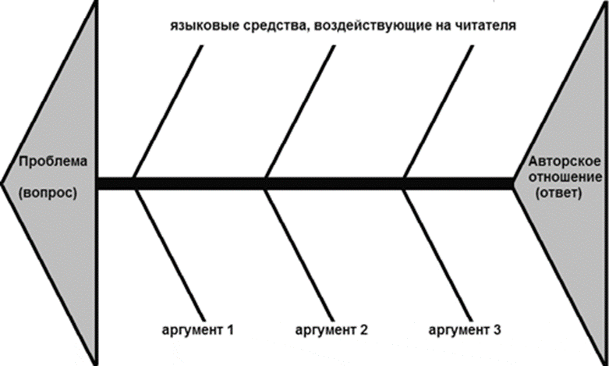

Алгоритм построения графа:
1. Выявить “веер” проблем текста (проблематику текста).
2. Выбрать наиболее значимую проблему, рассмотрению которой автор текста уделяет особое внимание.
3. Сформулировать проблему в виде вопроса и записать в левой части графа (“голове” рыбы).
4. Найти в тексте аргументы, с помощью которых автор раскрывает проблему. Их может быть несколько. Записать внизу графа короткие цитаты-аргументы.
5. Определить, какие художественные средства (фигуры, тропы) использует автор, чтобы убедить читателя. Коротко запишите вверху графа (с указанием номеров предложений).
6. Сформулировать авторское отношение к поставленной проблеме в виде утверждения (ответа на проблемный вопрос) и записать в правой части графа (“хвосте” рыбы).
Варианты схемы «фишбоун»
1. На верхних косточках-причины, а на нижних – соответствующие им следствия.
2. На верхних косточках главные факты темы. А нанижних – самостоятельная оценка их значения.
Всегда: в голове – тема, на хвосте – общий вывод!
Записи на схеме должны быть краткими, представлять собой ключевые слова или фразы, отражающие суть явления. Факт придает проблеме ясность и реальные очертания. Факты позволяют говорить не об абстрактном решении, а о конкретном механизме.
Удобно использовать, когда проблема плохо поддается структурированию, когда имеется большой объем фактов, подтверждающих наличие проблемы.
Заметим, что к одному тексту может быть составлен не один граф: к каждой проблеме составляется отдельное изображение.
Рационально работу по составлению денотатного графа по проблемам текста начинать с 5-6 класса.

Список литературы.
1.Альберт Х. Трактат о критическом разуме / Пер с нем. — М.: Едиториал УРСС, 2003.
2.Андерсон Д. Думай, пытайся, развивайся. / Пер. с англ. — СПб.: Азбука, 1996.
3.А.Никишов. Методика преподавания биологии в школе,
Изд. Ц. ВЛАДОС», 2014
4.ЦикалоЕ.С.,Практикум по методике обучения биологии в школе( Инновационная методика подготовки учителя
биологии),Владимир: ВлГУ, 2013
5.Использование графических способов представления информации на уроках различных дисциплин в условиях реализации Федеральных государственных образовательных стандартов основного общего образования ;Методическое пособие;МБОУ СОШ №43;г.Нижневартовск.
6..Интернет ресурсы.

